

**АГЕНТСТВО ПО ОХРАНЕ КУЛЬТУРНОГО НАСЛЕДИЯ**

**РЕСПУБЛИКИ ДАГЕСТАН**

**(Дагнаследие)**

**П Р И К А З**

№___________ «___» _________2024г.

**Об утверждении границ зон охраны объекта культурного**

**наследия регионального значения «Здание, где состоялся Шариатский суд», 10 (23) по 12 (25) июля 1919 год (Республика Дагестан, г. Махачкала, ул. Оскара, 41) и требований к градостроительным регламентам в границах данных зон**

В соответствии со статьей 34 Федерального закона от 25 июня 2002 г. № 73-ФЗ «Об объектах культурного наследия (памятниках истории и культуры) народов Российской Федерации» (Собрание законодательства РФ, 2002, № 26, ст. 2519; 2024, № 33 (Часть II), ст. 5023), постановлением Правительства Российской Федерации от 12 сентября 2015 г. № 972 «Об утверждении Положения о зонах охраны объектов культурного наследия (памятников истории и культуры), народов Российской Федерации и о признании утратившими силу отдельных положений нормативных правовых актов Правительства Российской Федерации» (Собрание законодательства РФ, 2015, № 38, ст. 5298; 2021, № 44 (Часть III), ст. 7408), подпунктом 6.3 пункта 6 статьи 7, статьей 20 Закона Республики Дагестан от 3 февраля 2009г. № 7 «Об объектах культурного наследия (памятниках истории и культуры) народов Российской Федерации, расположенных на территории Республики Дагестан» (Собрание законодательства Республики Дагестан, 2009, № 3, ст. 77; официальный интернет-портал правовой информации (http://www.pravo.gov.ru), 2024, 11 марта, № 0500202403110028), Положением об Агентстве по охране культурного наследия Республики Дагестан, утвержденным постановлением Правительства Республики Дагестан от 18 ноября 2016 г. № 342 (официальный интернет-портал правовой информации (http://www.pravo.gov.ru), 2016, 23 ноября, № 0500201611230005; 2024, 27 апреля, № 0500202404270014),

**приказываю:**

1.Утвердить границы зон охраны объекта культурного наследия регионального значения «Здание, где состоялся Шариатский суд», 10 (23) по 12 (25) июля 1919 год, расположенного по адресу: Республика Дагестан, г. Махачкала, ул. Оскара, 41, согласно приложению № 1;

2.Утвердить требования к градостроительным регламентам в границах зон охраны объекта культурного наследия регионального значения, указанного в пункте 1 настоящего приказа, согласно приложению № 2.

3. Отделу правового обеспечения направить настоящий приказ на государственную регистрацию в Министерство юстиции Республики Дагестан, официальную копию приказа в Прокуратуру Республики Дагестан и Управление Министерства юстиции Российской Федерации по Республике Дагестан для включения в федеральный регистр Российской Федерации в установленном законодательством порядке.

4. Отделу по работе с единым государственным реестром объектов культурного наследия обеспечить размещение информации о границах зон охраны, режимах использования земель и земельных участков и требований к градостроительным регламентам в границах зон охраны объекта культурного наследия регионального значения «Здание, где состоялся Шариатский суд», 10 (23) по 12 (25) июля 1919 год, расположенного по адресу: Республика Дагестан, г. Махачкала, ул. Оскара, 41, в едином государственном реестре объектов культурного наследия (памятников истории и культуры) народов Российской Федерации, в федеральной государственной информационной системе территориального планирования, а также направить указанную информацию в орган кадастрового учета для внесения в государственный кадастр недвижимости.

Направить копию приказа в Администрацию городского округа с внутригородским делением «город Махачкала» в течение семи календарных дней с даты вступления в силу данного приказа.

5. Консультанту отдела Алиевой Н.М. разместить настоящий приказ на сайте Агентства по охране культурного наследия Республике Дагестан в информационно-телекоммуникационной сети «Интернет» (https://dagnasledie.e-dag.ru/).

6. Настоящий приказ вступает в силу в установленном законодательством порядке.

7. Контроль за исполнением настоящего приказа оставляю за собой.

**Руководитель М. Мусаев**

Приложение № 1

к приказу Агентства по охране культурного наследия Республики Дагестан

от «__» _______ 2024 года № _____

**Карта (схема) границ зон охраны объекта культурного наследия регионального значения «Здание, где состоялся Шариатский суд», 10 (23) по 12 (25) июля 1919 год, расположенного по адресу: Республика Дагестан, г. Махачкала, ул. Оскара, 41.**

**М 1:1000**

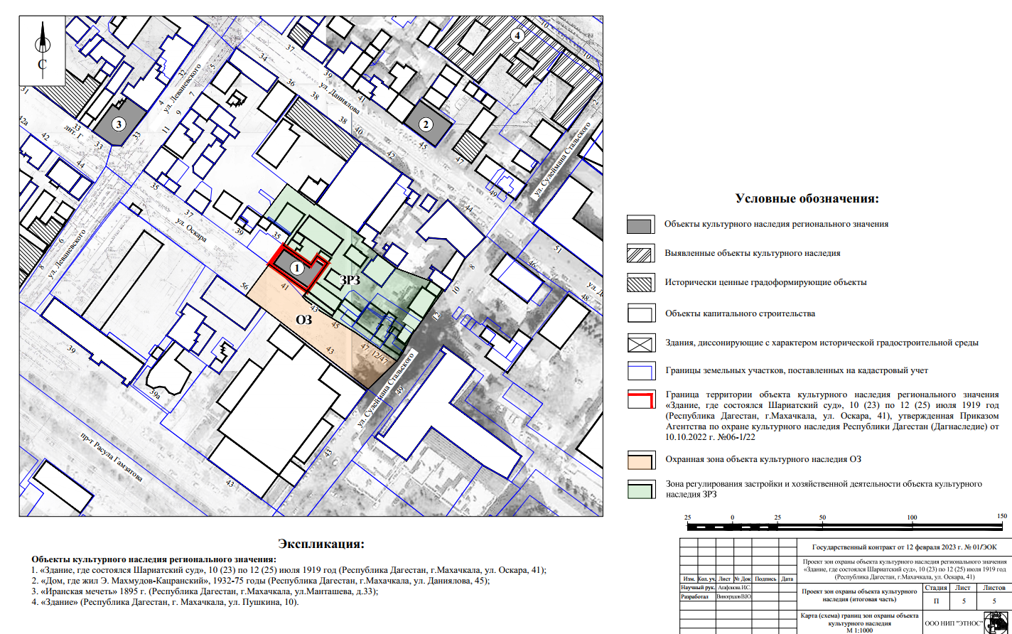

Рис.1. Карта (схема) границ зон охраны объекта культурного наследия регионального значения «Здание, где состоялся Шариатский суд», 10 (23) по 12 (25) июля 1919 год (Республика Дагестан, г. Махачкала, ул. Оскара, 41).

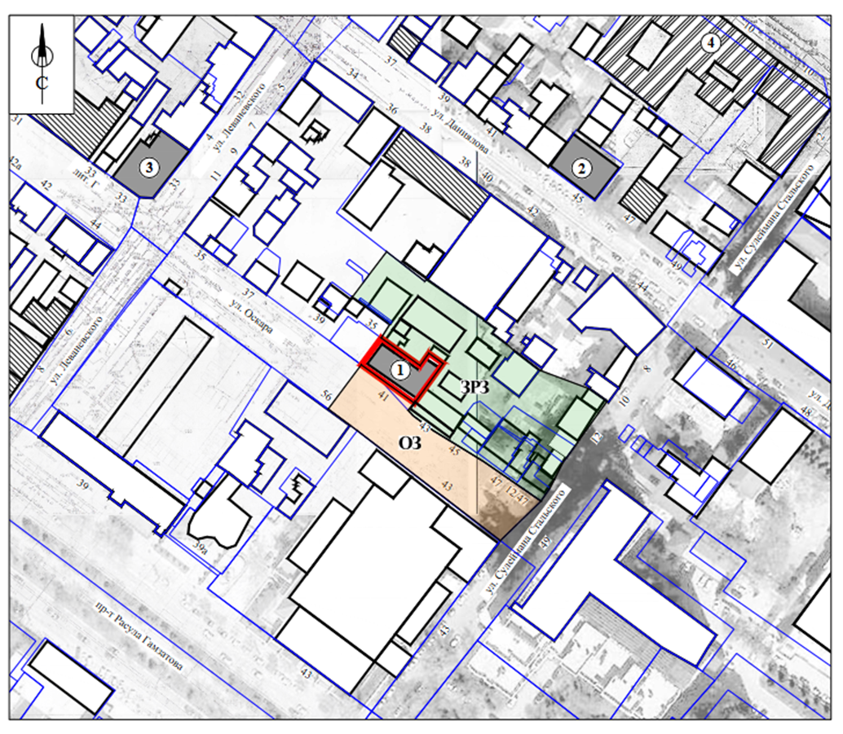

Рис.2. Карта (схема) границ зон охраны объекта культурного наследия регионального значения «Здание, где состоялся Шариатский суд», 10 (23) по 12 (25) июля 1919 год (Республика Дагестан, г. Махачкала, ул. Оскара, 41.

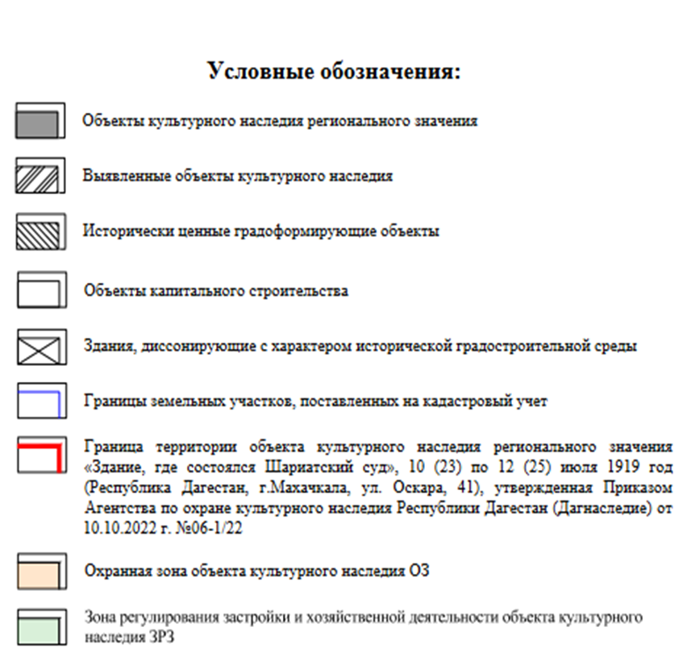

Рис.3. Условные обозначения к карта (схема) границ зон охраны объекта культурного наследия регионального значения «Здание, где состоялся Шариатский суд», 10 (23) по 12 (25) июля 1919 год (Республика Дагестан, г. Махачкала, ул. Оскара, 41.

**Экспликация:**

**Объекты культурного наследия регионального значения:**

1. «Здание, где состоялся Шариатский суд», 10 (23) по 12 (25) июля 1919 год (Республика Дагестан, г.Махачкала, ул. Оскара, 41);

2. «Дом, где жил Э. Махмудов-Кацранский», 1932-75 годы (Республика Дагестан, г.Махачкала, ул. Даниялова, 45);

3. «Иранская мечеть» 1895 г. (Республика Дагестан, г.Махачкала, ул.Манташева, д.33);

4. «Здание» (Республика Дагестан, г. Махачкала, ул. Пушкина, 10.

**I. Установление границы охранной зоны объекта культурного наследия регионального значения** **«Здание, где состоялся Шариатский суд», 10 (23) по 12 (25) июля 1919 год, расположенного по адресу: Республика Дагестан, г. Махачкала, ул. Оскара, 41.**

**1.1.Описание прохождения границы охранной зоны объекта**

**культурного наследия (ОЗ)**

|  |  |  |  |  |
| --- | --- | --- | --- | --- |
| **Прохождение границы** | | **Описание прохождения границы** | | |
| **от точки** | **до точки** |
| **Направление** | **Протяженность, м** | **Дирекционный угол** |

| **1** | **2** | **3** | **4** | **5** |
| --- | --- | --- | --- | --- |
| 1 | 2 | в юго-восточном | 25.88 | 125° 48' 10" |
| 2 | 3 | в юго-западном | 03.76 | 219° 37' 57" |
| 3 | 4 | в юго-восточном | 02.83 | 137° 12' 9" |
| 4 | 5 | в юго-восточном | 08.89 | 126° 36' 54" |
| 5 | 6 | в юго-восточном | 23.34 | 121° 39' 15" |
| 6 | 7 | в юго-восточном | 27.47 | 124° 36' 15" |
| 7 | 8 | в юго-западном | 22.37 | 225° 45' 38" |
| 8 | 9 | в северо-западном | 71.25 | 307° 35' 14" |
| 9 | 10 | в северо-западном | 04.86 | 306° 12' 34" |
| 10 | 11 | в северо-западном | 09.45 | 307° 0' 12" |
| 11 | 1 | в северо-восточном | 21.78 | 36° 44' 56" |

**1.2. Сведения о местоположении границы охранной зоны объекта культурного наследия (перечень координат характерных (поворотных) точек) (ОЗ)**

|  |
| --- |
| **Описание местоположения границы** |

**охранной зоны объекта культурного наследия регионального значения**

|  |  |  |  |  |  |  |  |  |
| --- | --- | --- | --- | --- | --- | --- | --- | --- |
| Сведения об объекте | | | | | | | | |
| № п/п | | Характеристики объекта | | | | Описание характеристик | | |
| 1 | | 2 | | | | 3 | | |
| 1 | | Местоположение объекта | | | | Республика Дагестан, г. Махачкала | | |
| 2 | | Площадь объекта +/- величина погрешности определения площади  (Р+/- Дельта Р) | | | | 1801 м2 ± 15 м2 | | |
| 3 | | Иные характеристики объекта | | | | - | | |
| Сведения о местоположении границ объекта | | | | | | | | |
| 1. Система координат МСК-05 | | | | | | | | |
| 2. Сведения о характерных точках границ объекта | | | | | | | | |
| Обозначение характерных точек границ | | Координаты, м | | Метод определения координат характерной точки | | Средняя квадратическая погрешность положения характерной точки (Мt), м | Описание обозначения точки на местности (при наличии) | |
| Х | Y |
| **1** | | **2** | **3** | **4** | | **5** | **6** | |
|  | | 217984,91 | 350777,77 | Картометрический | | 0.10 | - | |
|  | | 217969,77 | 350798,76 | Картометрический | | 0.10 | - | |
|  | | 217966,87 | 350796,36 | Картометрический | | 0.10 | - | |
|  | | 217964,80 | 350798,28 | Картометрический | | 0.10 | - | |
|  | | 217958,90 | 350806,22 | Картометрический | | 0.10 | - | |
|  | | 217946,65 | 350826,09 | Картометрический | | 0.10 | - | |
|  | | 217931,05 | 350848,70 | Картометрический | | 0.10 | - | |
|  | | 217915,44 | 350832,67 | Картометрический | | 0.10 | - | |
|  | | 217958,90 | 350776,21 | Картометрический | | 0.10 | - | |
|  | | 217961,77 | 350772,29 | Картометрический | | 0.10 | - | |
|  | | 217967,46 | 350764,74 | Картометрический | | 0.10 | - | |
| 1 | | 217984,91 | 350777,77 | Картометрический | | 0.10 | - | |
| 3. Сведения о характерных точках части (частей) границы объекта | | | | | | | | |
| Обозначение характерных точек границ | | Координаты, м | | Метод определения координат характерной точки | | Средняя квадратическая погрешность положения характерной точки (Мt), м | Описание обозначения точки на местности (при наличии) | |
| Х | Y |
| **1** | | **2** | **3** | **4** | | **5** | **6** | |
| - | | - | - | - | | - | - | |

**II. Установление зон регулирования застройки и хозяйственной деятельности объекта культурного наследия регионального значения** **«Здание, где состоялся Шариатский суд», 10 (23) по 12 (25) июля 1919 год, расположенного по адресу: Республика Дагестан, г. Махачкала, ул. Оскара, 41.**

**2.1. Описание прохождения границы зоны регулирования застройки и хозяйственной деятельности** **объекта культурного наследия регионального значения ЗРЗ**

|  |  |  |  |  |
| --- | --- | --- | --- | --- |
| **Прохождение границы** | | **Описание прохождения границы** | | |
| **от точки** | **до точки** |
| **Направление** | **Протяженность, м** | **Дирекционный угол** |

| **1** | **2** | **3** | **4** | **5** |
| --- | --- | --- | --- | --- |
| 1 | 2 | в юго-восточном | 19.01 | 127° 55' 59" |
| 2 | 3 | в северо-восточном | 01.33 | 39° 48' 20" |
| 3 | 4 | в юго-восточном | 27.09 | 126° 1' 55" |
| 4 | 5 | в юго-восточном | 00.35 | 132° 42' 34" |
| 5 | 6 | в юго-восточном | 05.32 | 126° 35' 23" |
| 6 | 7 | в юго-западном | 02.18 | 216° 1' 39" |
| 7 | 8 | в юго-восточном | 06.69 | 126° 48' 5" |
| 8 | 9 | в юго-восточном | 04.41 | 131° 30' 14" |
| 9 | 10 | в юго-восточном | 12.49 | 127° 29' 35" |
| 10 | 11 | в юго-восточном | 20.77 | 110° 35' 18" |
| 11 | 12 | в юго-западном | 08.86 | 124° 58' 19" |
| 12 | 13 | в юго-западном | 21.69 | 215° 51' 33" |
| 13 | 14 | в юго-западном | 08.01 | 215° 42' 37" |
| 14 | 15 | в юго-западном | 11.32 | 206° 39' 20" |
| 15 | 16 | в юго-западном | 06.24 | 214° 53' 12" |
| 16 | 17 | в северо-западном | 27.47 | 304° 36' 15" |
| 17 | 18 | в северо-западном | 23.34 | 301° 39' 15" |
| 18 | 19 | в северо-западном | 09.89 | 306° 36' 54" |
| 19 | 20 | в северо-западном | 02.83 | 317° 12' 9" |
| 20 | 21 | в северо-восточном | 03.76 | 39° 37' 57" |
| 21 | 22 | в северо-восточном | 19.32 | 35° 51' 42" |
| 22 | 23 | в северо-западном | 06.93 | 305° 53' 37" |
| 23 | 24 | в юго-западном | 05.99 | 215° 29' 36" |
| 24 | 25 | в северо-западном | 18.82 | 305° 25' 15" |
| 25 | 26 | в северо-восточном | 06.15 | 32° 2' 6" |
| 26 | 27 | в северо-западном | 18.03 | 306° 45' 26" |
| 27 | 28 | в северо-восточном | 07.17 | 36° 56' 59" |
| 28 | 29 | в северо-восточном | 04.01 | 36° 23' 4" |
| 29 | 1 | в северо-восточном | 11.33 | 37° 8' 26" |

**2.2. Сведения о местоположении границы зоны регулируемой застройки и хозяйственной деятельности объекта культурного наследия (перечень координат характерных (поворотных) точек) ЗРЗ**

|  |
| --- |
| **Описание местоположения границы** |
| **зоны регулирования застройки и хозяйственной деятельности**  **объекта культурного наследия регионального значения ЗРЗ** |

|  |  |  |  |  |  |  |  |  |
| --- | --- | --- | --- | --- | --- | --- | --- | --- |
| Сведения об объекте | | | | | | | | |
| № п/п | | Характеристики объекта | | | | Описание характеристик | | |
| 1 | | 2 | | | | 3 | | |
| 1 | | Местоположение объекта | | | | Республика Дагестан, г. Махачкала | | |
| 2 | | Площадь объекта +/- величина погрешности определения площади  (Р+/- Дельта Р) | | | | 3910 м2 ± 22 м2 | | |
| 3 | | Иные характеристики объекта | | | | - | | |
| Сведения о местоположении границ объекта | | | | | | | |
| 1. Система координат МСК-05 | | | | | | | |
| 2. Сведения о характерных точках границ объекта | | | | | | | |
| Обозначение характерных точек границ | | Координаты, м | | Метод определения координат характерной точки | | Средняя квадратическая погрешность положения характерной точки (Мt), м | Описание обозначения точки на местности (при наличии) |
| Х | Y |

| **1** | **2** | **3** | **4** | **5** | **6** |
| --- | --- | --- | --- | --- | --- |
|  | 218029,67 | 350787,78 | Картометрический | 0.10 | - |
|  | 218017,93 | 350802,85 | Картометрический | 0.10 | - |
|  | 218018,95 | 350803,70 | Картометрический | 0.10 | - |
|  | 218002,54 | 350826,26 | Картометрический | 0.10 | - |
|  | 218002,30 | 350826,52 | Картометрический | 0.10 | - |
|  | 217999,13 | 350830,79 | Картометрический | 0.10 | - |
|  | 217997,37 | 350829,51 | Картометрический | 0.10 | - |
|  | 217993,36 | 350834,87 | Картометрический | 0.10 | - |
|  | 217990,44 | 350838,17 | Картометрический | 0.10 | - |
|  | 217982,84 | 350848,08 | Картометрический | 0.10 | - |
|  | 217975,53 | 350867,52 | Картометрический | 0.10 | - |
|  | 217970,45 | 350874,79 | Картометрический | 0.10 | - |
|  | 217952,87 | 350862,08 | Картометрический | 0.10 | - |
|  | 217946,29 | 350857,35 | Картометрический | 0.10 | - |
|  | 217936,17 | 350852,27 | Картометрический | 0.10 | - |
|  | 217931,05 | 350848,70 | Картометрический | 0.10 | - |
|  | 217946,65 | 350826,09 | Картометрический | 0.10 | - |
|  | 217958,90 | 350806,22 | Картометрический | 0.10 | - |
|  | 217964,80 | 350798,28 | Картометрический | 0.10 | - |
|  | 217966,87 | 350796,36 | Картометрический | 0.10 | - |
|  | 217969,77 | 350798,76 | Картометрический | 0.10 | - |
|  | 217985,43 | 350810,08 | Картометрический | 0.10 | - |
|  | 217989,49 | 350804,47 | Картометрический | 0.10 | - |
|  | 217984,61 | 350800,99 | Картометрический | 0.10 | - |
|  | 217995,52 | 350785,65 | Картометрический | 0.10 | - |
|  | 218000,73 | 350788,91 | Картометрический | 0.10 | - |
|  | 218011,68 | 350774,25 | Картометрический | 0.10 | - |
|  | 218017,41 | 350778,56 | Картометрический | 0.10 | - |
|  | 218020,64 | 350780,94 | Картометрический | 0.10 | - |
| 1 | 218029,67 | 350787,78 | Картометрический | 0.10 | - |
| 3. Сведения о характерных точках части (частей) границы объекта | | | | | |
| Обозначение характерных точек границ | Координаты, м | | Метод определения координат характерной точки | Средняя квадратическая погрешность положения характерной точки (Мt), м | Описание обозначения точки на местности (при наличии) |
| Х | Y |
| **1** | **2** | **3** | **4** | **5** | **6** |
| - | - | - | - | - | - |

Приложение № 2

к приказу Агентства по охране культурного наследия

Республики Дагестан

от «__» _______ 2024 года № _____

**Т Р Е Б О В А Н И Я**

**к градостроительным регламентам в границах зон**

**охраны объекта культурного наследия регионального значения**

**«Одноэтажное каменное здание», начало ХХ в., (Республика Дагестан, г. Махачкала, ул. Мирзабекова, д. 2.)**

В соответствии с абзацем 2 пункта 3 статьи 34 Федерального закона от 25 июня 2002 г. № 73-ФЗ «Об объектах культурного наследия (памятниках истории и культуры) народов Российской Федерации», пунктом 2 статьи 20 Закона Республики Дагестан от 3 февраля 2009 г. № 7 «Об объектах культурного наследия (памятниках истории и культуры) народов Российской Федерации, расположенных на территории Республики Дагестан» и постановлением Правительства Российской Федерации от 12 сентября 2015 г. № 972 «Об утверждении Положения о зонах охраны объектов культурного наследия (памятников истории и культуры) народов Российской Федерации и о признании утратившими силу отдельных положений нормативных правовых актов Правительства Российской Федерации» устанавливаются следующие режимы использования земель и требования к градостроительным регламентам.

**I. Особый режим использования земель и земельных участков**

**и требования к градостроительным регламентам в границах**

**охранной зоны (ОЗ)**

1. **Настоящим режимом** **разрешается**:

1) применение специальных мер, направленных на сохранение и восстановление (регенерацию) историко-градостроительной и (или) природной среды объекта культурного наследия регионального значения **«**Здание, где состоялся Шариатский суд», 10 (23) по 12 (25) июля 1919 год(восстановление, воссоздание, восполнение частично или полностью утраченных элементов и (или) характеристик историко-градостроительной и (или) природной среды);

2) сохранение градостроительных (планировочных, типологических, масштабных) характеристик историко-градостроительной и природной среды: исторических линий застройки, исторически сложившейся планировочной структуры дорог и улиц, озелененных территорий;

3) прокладка, ремонт и реконструкция подземных инженерных коммуникаций с последующим восстановлением нарушенных поверхностей;

4) сохранение и организация проездов, проходов, необходимых для обеспечения функционирования территории;

5) обеспечение визуального восприятия объекта культурного наследия регионального значения **«**Здание, где состоялся Шариатский суд», 10 (23) по 12 (25) июля 1919 год в его историко­-градостроительной и природной среде, в том числе сохранение соотношения открытых и закрытых пространств;

6) соблюдение требований в области охраны окружающей среды, необходимых для обеспечения сохранности объекта культурного наследия регионального значения «Здание, где состоялся Шариатский суд», 10 (23) по 12 (25) июля 1919 год в его историческом и ландшафтном окружении.

7) размещение временных автопарковок, связанных с функционированием объектов, расположенных в границах территории объекта культурного наследия «Здание, где состоялся Шариатский суд», 10 (23) по 12 (25) июля 1919 год и на смежных территориях.

**2**. **Настоящим режимом** **ограничивается:**

1) капитальный ремонт и реконструкция объектов капитального строительства и их частей, в том числе касающееся их размеров, пропорций и параметров, использования отдельных строительных материалов, применения цветовых решений, особенностей деталей и малых архитектурных форм, с условием сохранения сложившихся объемно-пространственных и архитектурных характеристик;

2) хозяйственная деятельность, с учетом обеспечения сохранности объекта культурного наследия регионального значения «Здание, где состоялся Шариатский суд», 10 (23) по 12 (25) июля 1919 год;

3) благоустройство территории, не ухудшающее условия восприятия объекта культурного наследия в его историко-градостроительной среде, в том числе:

а) применение при изготовлении элементов благоустройства и малых архитектурных форм традиционных материалов (камень, дерево, литой и кованый металл);

б) создание безбарьерной городской среды, с учетом устройства пандусов и других приспособлений, обеспечивающих передвижение маломобильных групп населения;

в) озеленение территории (деревья, кустарники, газоны, клумбы, цветники), не препятствующее визуальному восприятию объекта культурного наследия «Здание, где состоялся Шариатский суд», 10 (23) по 12 (25) июля 1919 год;

г) размещение малых архитектурных форм – скамеек, урн, пандусов, столбов освещения, скульптур, памятных знаков.

4) установка следующих средств наружной рекламы и информации:

а) рекламных конструкций, информационных указателей, надписей и обозначений, памятных знаков, с соблюдением следующих габаритных параметров: не более 1,2 м по высоте и 0,8 м по ширине);

б) элементов информационно-декоративного оформления событийного характера (мобильные информационные конструкции), включая праздничное оформление, с учетом их демонтажа по окончанию проведения события, мероприятия.

**3.** **Настоящим режимом запрещается:**

1) строительство объектов капитального строительства, за исключением применения специальных мер, указанных в пункте 1 части 1 настоящего Режима;

2) прокладка инженерных коммуникаций (теплотрасс, газопроводов, электрокабелей, линий телефонной связи и др.) надземным способом и по фасадам зданий;

3) размещение рекламных конструкций, за исключением случаев, предусмотренных пунктом 4 части 2 настоящего Режима;

4) установка нестационарных торговых объектов, за исключением периодов проведения мероприятий;

5) ремонт и реконструкция существующей наземной транспортной инфраструктуры с повышением высотных отметок.

**4. Градостроительные регламенты земельных участков**, расположенных в границах охранной зоны объекта культурного наследия «Здание, где состоялся Шариатский суд», 10 (23) по 12 (25) июля 1919 год устанавливаются Правилами землепользования и застройки города Махачкала с учетом настоящих Требований.

**II. Режим использования земель и земельных участков и требования к градостроительным регламентам в границах** **зоны регулирования застройки****и хозяйственной деятельности**  **ЗРЗ**

**1. Настоящим режимом** **разрешается**:

1) обеспечение визуального восприятия объекта культурного наследия регионального значения **«**Здание, где состоялся Шариатский суд», 10 (23) по 12 (25) июля 1919 год в его историко-градостроительной и природной среде;

2) сохранение качества окружающей среды, необходимого для обеспечения сохранности объекта культурного наследия «**«**Здание, где состоялся Шариатский суд», 10 (23) по 12 (25) июля 1919 год его историко-градостроительной и природной среде;

3) соблюдение требований в области охраны окружающей среды, необходимых для обеспечения сохранности объекта культурного наследия **«**Здание, где состоялся Шариатский суд», 10 (23) по 12 (25) июля 1919 год в его историческом и ландшафтном окружении;

4) проведение мероприятий, направленных на сохранение и восстановление (регенерацию) историко-градостроительной среды объекта культурного наследия, в том числе адаптация архитектурно-художественного решения, цветового решения уличных фасадов и крыш существующих объектов капитального строительства к параметрам исторической среды, характерной для г. Махачкалы начала XX века.

**2.** **Настоящим режимом** **ограничивается**:

1) строительство, капитальный ремонт и реконструкция объектов капитального строительства и их частей (за исключением исторически ценных градоформирующих объектов) и некапитальных строений при условии обеспечения масштабного соответствия их габаритов историко-градостроительной среде с учетом следующих требований и ограничений:

а) предельная разрешенная высота: для зданий, расположенных по красной линии ул. Оскара, высота от существующей отметки земли до конька скатной крыши – 9,0 метров; для задний, расположенных в глубине квартала высота от существующей отметки земли до конька скатной крыши – 16,0 метров;

б) стилистическая направленность архитектуры уличных фасадов - исторический контекстуализм или нейтральная;

в) силуэтность – нейтральная;

г) строительные отделочные материалы уличных фасадов - натуральные (открытая лицевая кирпичная кладка, штукатурка с покраской, деревянная обшивка в т.ч. с покраской и др.);

д) цветовое решение уличных фасадов и кровель – нейтрального характера.

2) хозяйственная деятельность с учетом обеспечения сохранности объекта культурного наследия регионального значения «Здание, где состоялся Шариатский суд», 10 (23) по 12 (25) июля 1919 год в его историко-градостроительной и природной среде:

а) размещение рекламных конструкций, информационных указателей, надписей и обозначений, памятных знаков, с учетом сохранения визуального восприятия объекта культурного наследия регионального значения «Здание, где состоялся Шариатский суд»,10 (23) по 12 (25) июля 1919 год;

б) в отношении зданий, формирующих территории общего пользования (в отношении зданий, выходящих фасадами на улицу Оскара) исключается строительство, прокладка инженерных коммуникаций (теплотрасс, газопроводов, электрокабелей) надземным способом и по фасадам зданий.

3) в оформлении зданий, строений и сооружений, а также их частей конструкций и материалов исключается применение:

а) ярких и блестящих кровельных материалов;

б) ярких и контрастирующих цветовых решений фасадов;

в) нетрадиционных материалов отделки уличных фасадов (сайдинг, пластик и т.п.);

г) фрагментарной отделки фасадов зданий, формирующих территории общего пользования (улицы, проезды).

4) проведение земляных, землеустроительных, мелиоративных, хозяйственных и иных работ, а также капитальный ремонт и реконструкция существующих строений с условием исключения применения технологий строительных и иных работ, оказывающих динамические воздействия на грунты, создающих вибрационные нагрузки;

5) установка нестационарных торговых объектов, за исключением периодов проведения мероприятий.

**3.** **Настоящим режимом устанавливаются иные требования**, необходимые для обеспечения сохранности объекта культурного наследия регионального значения «Здание, где состоялся Шариатский суд»,10 (23) по 12 (25) июля 1919 год в его историко-градостроительной и природной среде:

1) сохранение исторически сложившейся планировочной структуры дорог и улиц, озелененных территорий;

2) сохранение и организация проездов, проходов, необходимых для обеспечения функционирования территории;

3) снос (демонтаж) по мере амортизации объектов капитального и некапитального строительства, не имеющих исторической ценности, а также некапитальных строений, сооружений.

**4.** **Градостроительные регламенты з**емельных участков, расположенных в границах зоны регулирования застройки и хозяйственной деятельности объекта культурного наследия «Здание, где состоялся Шариатский суд», 10 (23) по 12 (25) июля 1919 год устанавливаются Правилами землепользования и застройки города Махачкала с учетом настоящих Требований.